13.08.2012
1690

О внесении изменений в постановление Администрации г. Заречного от 27.09.2011 № 1827 «Об утверждении Порядка организации предоставления на базе муниципального автономного учреждения города Заречного Пензенской области «Многофункциональный центр предоставления государственных и муниципальных услуг» Комитетом по управлению имуществом города Заречного Пензенской области муниципальной услуги «Предоставление информации и выписок из реестра муниципального имущества» города Заречного Пензенской области»

На основании статей 4.5.1 и 4.6.1 Устава закрытого административно-территориального образования города Заречного Администрация ЗАТО г. Заречного п о с т а н о в л я е т:

1. Внести в постановление Администрации г. Заречного от 27.09.2011 № 1827 «Об утверждении Порядка организации предоставления на базе муниципального автономного учреждения города Заречного Пензенской области «Многофункциональный центр предоставления государственных и муниципальных услуг» Комитетом по управлению имуществом города Заречного Пензенской области муниципальной услуги «Предоставление информации и выписок из реестра муниципального имущества» города Заречного» Пензенской области» следующие изменения:
1.1. Приложение 1 к Порядку организации предоставления на базе муниципального автономного учреждения города Заречного Пензенской области «Многофункциональный центр предоставления государственных и муниципальных услуг» Комитетом по управлению имуществом города Заречного Пензенской области муниципальной услуги «Предоставление информации и выписок из реестра муниципального имущества» города Заречного Пензенской области» изложить в новой редакции (приложение).
2. Настоящее постановление опубликовать в печатном средстве массовой информации газете «Ведомости Заречного».
3. Контроль за исполнением настоящего постановления возложить на Первого заместителя Главы Администрации Рябова А.Г.

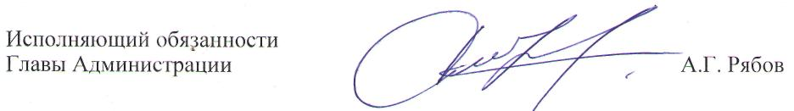

Приложение
к постановлению Администрации
г. Заречного
от « 13 » августа 2012 № 1690

Приложение 1
к Порядку организации предоставления на базе Муниципального автономного учреждения города Заречного Пензенской области «Многофункциональный центр предоставления государственных и муниципальных услуг» Комитетом по управлению имуществом города Заречного Пензенской области муниципальной услуги «Предоставление информации и выписок из реестра муниципального имущества» города Заречного Пензенской области
в редакции от 13.08.2012 № 1690

Сведения о местах нахождения, контактных телефонах, графике работы муниципального автономного учреждения города Заречного Пензенской области «Многофункциональный центр предоставления государственных и муниципальных услуг» (далее – МАУ «МФЦ»)

- Адрес: 442960, Пензенская область, город Заречный, улица Зеленая, дом 6.
телефоны: 65-24-44; 65-24-45.
E-mail: mfc_zato@mail.ru
zarechny@mfcinfo.ru

- График работы:
Дни недели | Часы работы
Понедельник | 8.00-18.30
Вторник | 8.00-18.30
Среда | 8.00-18.30
Четверг | 8.00-18.30
Пятница | 8.00-18.30
Суббота | 8.00-14.00
Воскресенье | выходной

